MELODY

Guide d’installation poste client – La Manche Libre

Demain un Autre Jour

V1.14.411

# SOMMAIRE

SOMMAIRE 1

OBJET DU DOCUMENT 2

PLUGIN INDESIGN 3

1. Installation 3

2. Vérification 3

PROTOCOLE MELODY 4

1. Installation 4

2. Configuration 4

3. Fichier de registre 5

4. Validation 5

POLICES 7

ANTIVIRUS 8

# OBJET DU DOCUMENT

Le présent document reprend l’ensemble des procédures à suivre pour l’installation d’un poste client en vue de l’utilisation de la suite logicielle Melody dans le cadre de « La Manche Libre ».

***En cas de modification de l’architecture des serveurs et/ou de l’organisation des répertoires, il conviendra de modifier les fichiers de configuration des applications en conséquence***.

# PLUGIN INDESIGN

Melody nécessite un plug-in InDesign pour assurer la communication entre InDesign et le backoffice.

## Installation

Exécuter le programme MelodyInDesignPlugin.exe.

Installer le plugin dans le répertoire d’installation d’InDesign sous le dossier Scripts (i.e. C:\Program Files (x86)\Adobe\Adobe InDesign CS6\Scripts).

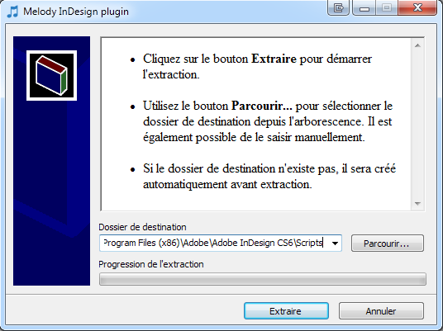

## Vérification

Le menu Melody doit maintenant apparaitre dans InDesign

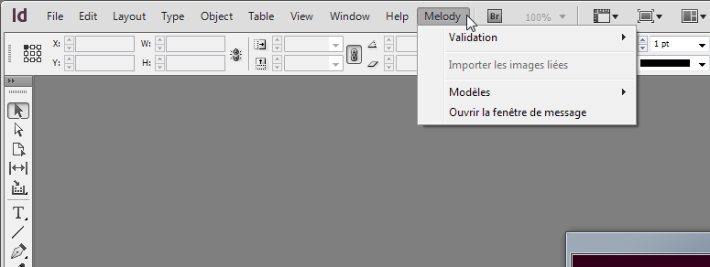

# PROTOCOLE MELODY

Afin de faciliter d’édition des documents InDesign et des photos, un utilitaire doit être installé sur le poste client.

## Installation

Exécuter le programme MelodyProtocolSetup.msi.

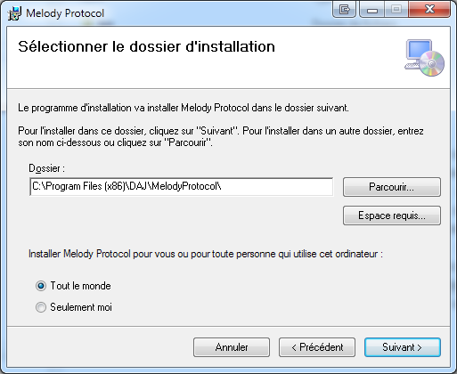

## Configuration

Dans le dossier d’installation précédemment sélectionné, exécuter le programme MelodyProtocol.exe en tant qu’administrateur.

Sélectionner le programme à exécuter pour l’édition des documents InDesign :

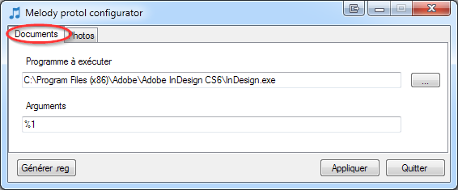

Sélectionner le programme à exécuter pour l’édition des photos :

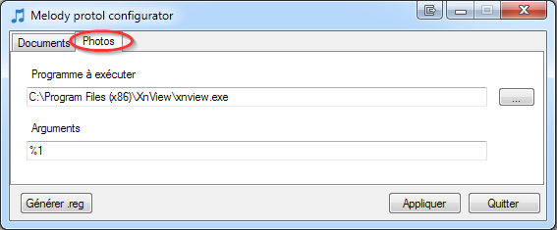

Penser à appliquer les modifications avant de quitter l’application.

## Fichier de registre

Dans le cas où les postes clients sont configurés de la même manière, il est possible d’exporter un fichier de registre contenant la configuration afin d’éviter de devoir la refaire sur chaque poste.

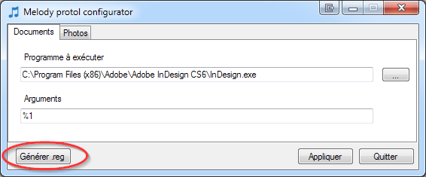

## Validation

Lors de la première ouverture d’un document ou photo depuis le backoffice de Melody, le navigateur demandera une confirmation. Vérifier que l’application choisie pour l’ouverture du fichier est bien Melody Protocol et valider en spécifiant de se souvenir du choix.

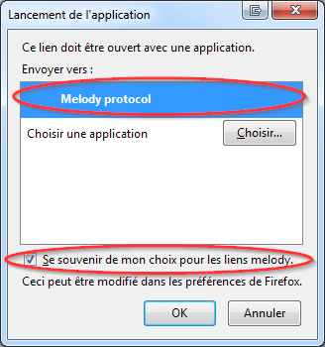

# POLICES

Installer les polices nécessaires dans le répertoire Fonts d’InDesign.

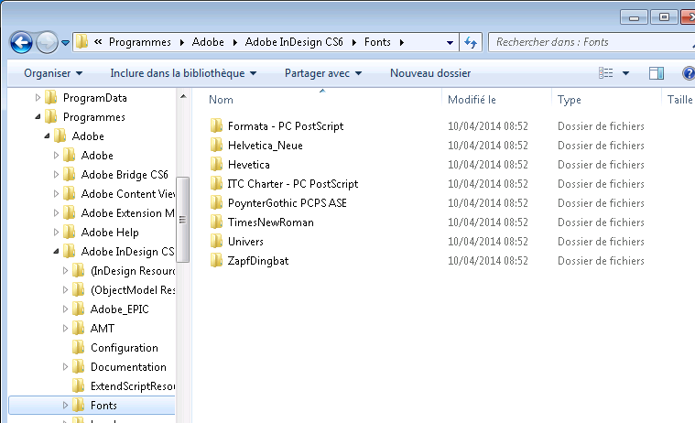

# ANTIVIRUS

Certains antivirus bloque les appels WS qu’effectue le plugin de Melody depuis Indesign.

Il faut donc en cas de problème, veiller à mettre en place les règles nécessaires pour ne pas que cela se produise.